МБОУ СОШ р.п. Многовершинный
Отчет о деятельности школьной службы медиации
В 2017-2022 уч. годах в МБОУ СОШ р.п. Многовершинный действует школьная служба медиации , работа которой направлена снижение рисков появления конфликтных ситуаций в образовательных отношениях . Целями службы примирения являются:
распространение среди участников образовательного процесса цивилизованных форм разрешения споров и конфликтов (восстановительная медиация, переговоры и другие способы);. помощь участникам образовательного процесса в разрешении споров и конфликтных ситуаций на основе принципов и технологии восстановительной медиации; организация в Школе оперативного реагирования на конфликты, проступки, противоправное поведение и правонарушения несовершеннолетних на основе принципов и технологии восстановительной медиации. Приказом № 186-осн от 30.102020 года утверждено положение о Школьной службе медиации.
Руководителем Школьной службы медиации в 2021-2022 учебном году назначена Сорокина И.Г., учитель начальных классов. В состав школьной службы медиации в 2021-2022 году входило 4 педагога,4 родителя школьников 1-11 классов, 4 представителя обучающихся ( Совет старшеклассников).
Все педагоги прошли курсовую подготовку по данному направлению. Конфликтных ситуаций в рамках образовательного процесса в 2021-2022 году между учителями, родителями, администрацией и учениками не зафиксировано. В рамках просветительской работы проведено 6 мероприятий, освещающих вопросы разрешаемые школьными службами медиации: тематические родительские собрания 1-11 классах « Примирительные практики в школе», заседание педагогического совета (протокол № 12 от 27.05.2022 г.) «Отчет о профилактической работе в рамках деятельности службы Медиации по итогам учебного года», рассмотрение вопросов деятельности службы на заседаниях предметных кафедр школы (ежеквартально).
Работа школьной службы медиации по итогам 2021-2022 учебного года признается удовлетворительной.
Директор школы 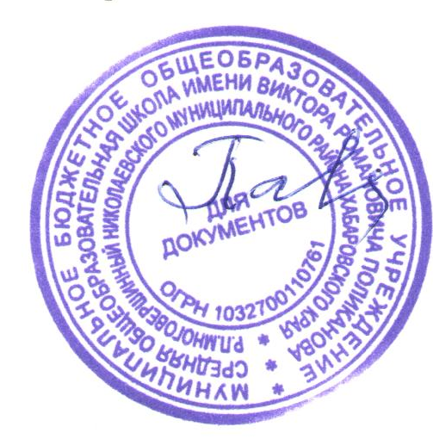 И.А. Павлюкова
31.08.2022

